1、首先我们打开**画笔工具**，快捷键为**f5**，先认识下她的界面。

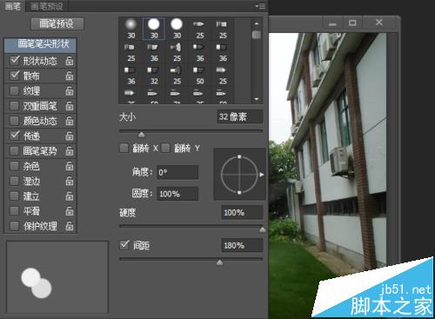

2、我们可以通过画笔大小，硬度，间距等进行相应的大小调整

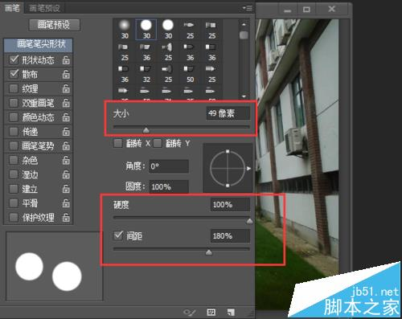

3、通过角度和圆度也可以进行相应的调整。

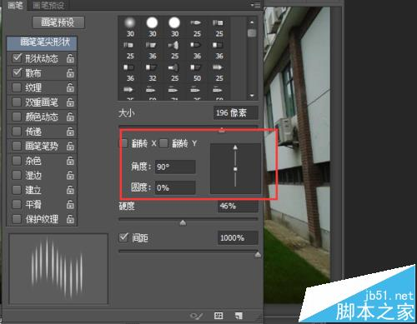

4、通过形状动态进行相应的调整。

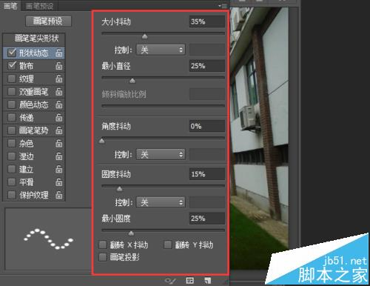

5、通过**散布进行调整。**

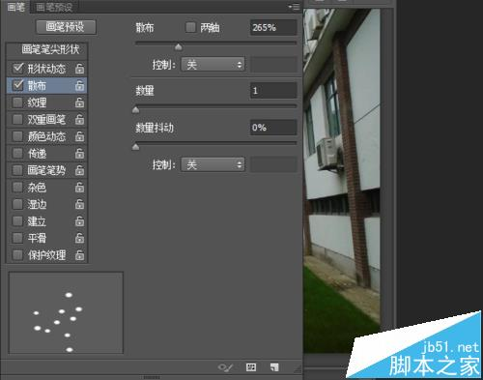

6、通过传递进行不透明度的调整。

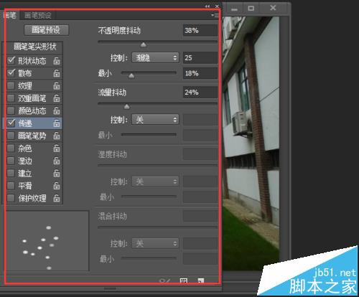

7、通过径向**模糊和画笔的结合作出光的效果**

